Алматинская область Жамбылский район
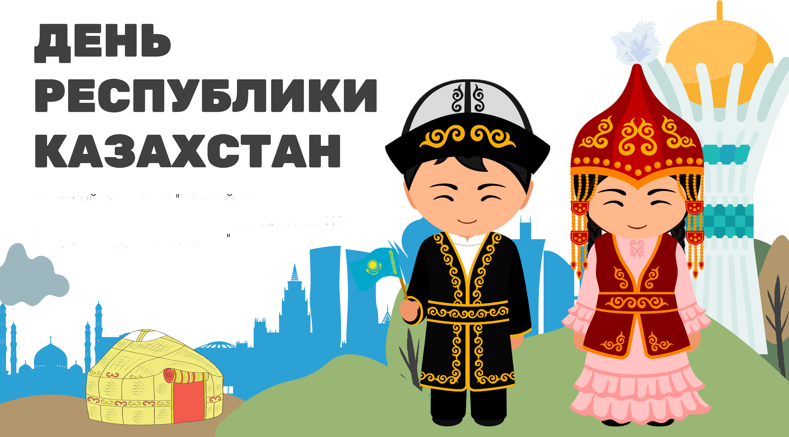
ТОО «Мерей-2016» с.Узынагаш

Тематическое занятие

Подготовила: воспитатель д/с
Ильина Елена Николаевна

Тематическое занятие «День Республики»
Цель: воспитание казахстанского патриотизма и чувства гордости за свою Родину, знакомство с историей своего народа, расширение кругозора учащихся
Задачи: Познакомить с произведениями о родном крае, о родной
земле, о Родине; расширить кругозор детей о РК, о законах РК;
воспитание патриотизма, любви к Родине.
Оборудование: иллюстрации Астаны, фотографии, музыка, карта РК, портрет президента РК. Презентация.
Ход занятия.
1.Звучит музыка.
Сәлеметсізбе, балалар! Здравствуйте, ребята! Я очень рада вас видеть. И надеюсь, мы с вами сегодня приятно проведем время.
Поднимаем руки вверх.
— Здравствуй Небо! Мы рады встрече с тобой. Ты такое высокое, свободное и бесконечное! Руки вниз
— Я приветствую тебя Земля! Ты даёшь всем жизнь! Руки в стороны
— Я приветствую тебя Вода! Ты источник жизни на земле! Руки поднимаем в стороны ладонями вверх
— Я приветствую тебя Воздух! Руки поднимаем вверх ладонями вверх
— Я приветствую тебя Солнце! Ты такое ласковое и горячее!
— Мы дети своей родной страны! Живем мы в Казахстане! И этим мы горды!
2. Просмотр презентации.
1 слайд
ЧТО ТАКОЕ РОДИНА?
Родина может определяться:
по географическому признаку (где я живу — там и Родина); по языку и культуре (там, где говорят на моем языке — там и Родина); по материальному признаку (где человеку хорошо — там и Родина); по месту, где остались родные, друзья; по государственному строю (моя Родина – демократическое государство).
2 слайд
“МЫ РАЗНЫЕ, НО МЫ ЕДИНЫ – В ЭТОМ НАША СИЛА! ”
- Вы знаете, какой праздник мы будем отмечать на этой недели?
Давайте поговорим о том, как мы можем поздравить всех с этим праздником.
Сегодня наш праздник посвящён Дню Рождения нашей Республики Казахстан.
25 октября 1990 года был принят документ о суверенитете Казахской Советской Социалистической Республики т.е. о самостоятельности нашей Республики.
С 10 декабря 1991года Казахская Советская Социалистическая Республика
стала называться Республикой Казахстан. Наша Республика стала отдельной
независимой страной. У нашего государства появились свои: герб, флаг, гимн.

3 слайд
Президент республики Казахстан Касым-Жомарт Кемелевич Токаев — казахстанский государственный и политический деятель. Действующий президент Республики Казахстан и верховный главнокомандующий вооружёнными силами Республики Казахстан с 20 марта 2019. Председатель Совета безопасности Республики Казахстан с 5 января 2022.

4 слайд
Государственные символы Казахстана

- Назовите символы страны. Как нужно к ним относиться? Почему?
- Просмотр ролика и пение гимна Республики Казахстан

5 слайд Наша страна по площади занимает 9-е место в мире.
Казахстан граничит с 5-ю государствами. Это Россия, Киргизия, Узбекистан, Туркменистан и Китай.
Столица республики Астана. Наша столица молода и сколько еще новых зданий, сооружений будет воздвигнуто в будущем.
6 слайд Рассматривание иллюстраций и фотографий
Теплый ветер
Астаны,
Горы и моря.
Имя есть у той земли -
Степь казахская.
Дети мы одной планеты,
Казахстан - Держава Света.
Поднимаюсь на «Медео»,
Распахну объятья смело!
Это сила семи ветров,
Это небо ночной степи.
Это кони, летящие на восток
По ладоням древней земли.
Это сила семи ветров,
Это первая в небе звезда,
Это сердце, которое хочет сказать:
«Салем, суйекте Казахстан!»
Берегут детей твоих
Руки матерей.
Казахстан, сияй звездой
Над Вселенной всей.
Мудрость книг твоих и песен,
Казахстан с планетой вместе -
К сердцу прикоснись ладонью
И единым стань с мечтою.

Физминутка.
Все мы с вами знает, что национальное жилище казахов — это юрта. Она олицетворяет собой мир, покой и благополучие народа, давайте построим юрту.
А, ну – ка, дети, встали.
Построим юрту сами. (берутся за руки)
Стенки - это кереге.
Давайте их растянем. (расходятся, растягиваюсь)
Поднимаем шанырак. (поднимают руки)
Полочки вставляем. (руки вперед)
Укрываем! Завершаем! (поднимают руки вверх, затем опускают вниз)
И построим юрту сами.

7слайд. Все мы живём в мире, дружбе – мире и согласии.
В нашей стране проживает около 17 млн. Человек!
Кроме того, в Казахстане проживают представители почти 100 национальностей.
Несмотря на культуру, язык, различие взглядов, традиций и обычаев, они все вместе живут в дружной республике Казахстан. Все мы живём в мире, дружбе – татулықи и согласии.

8- 13 слайды 10 уникальных мест в Казахстане.
Космодром Байконур уникален тем, что был и остается первой и крупнейшей в мире площадкой, с которой запускаются космические аппараты.
Пик Хан-Тангри - вторая по высоте гора Тянь-Шаня
Озеро Каинды - озеро Алматинской области Казахстана, популярное место туризма в одном из ущелий Кунгей Алатау. Главная достопримечательность озера это ели, поднимающиеся прямо из воды.
Мангышлакское плато - полуостров на восточном побережье Каспийского моря в Казахстане. Такое же название носит примыкающее к полуострову плато, восточнее переходящее в плато Устюрт.
Катон Карагай - крупнейший национальный парк Казахстана, который находится в Восточно-Казахстанской области. Парк был основан в июле 2001 году, а в 2014 году парк вошел в список особо охраняемого наследия ЮНЕСКО благодаря своим достопримечательностям, ландшафту, многообразию флоры и фауны.
Унгуртас является магическим и волшебным местом Алматинской области. Место находится на разломе коры откуда выходят восходящие энергии от земли которые мало изученны официальной наукой.
Поющие барханы - гора из песка светлых тонов, имеет длину до 3 км и высоту 150 м. Бархан расположен на территории национального парка Алтын-Эмель к северо-востоку от Алма-Аты. Поющий бархан — феномен природы, знаменит тем, что в сухую погоду пески издают звук, похожий на мелодию звонкого органа.
Бектау -ата. Урочище Бектау-Ата является колоритной и впечатляющей природной достопримечательностью. Эти удивительные скалы находятся в Казахстане, сравнительно недалеко от города Балхаш, но известны далеко за пределами Казахстана и вызывают интерес как у туристов, так и тех, кто ищет исцеления от заболеваний.
Пещера «Ак мечеть» - полая пещера, образованная в слое известняка. Время от времени из отверстий в скале капает вода. Изнутри вход похож на крышу юрты. Легенда гласит, что когда-то здесь жила семья святых, которые строили юрты и ходили вверх и вниз по лестнице. Здесь люди излечиваются от болезней, а бесплодные пары после посещения мечети могли заводить детей. Место является священным и местом силы.
Медеу - крупнейший в мире высокогорный комплекс для зимних видов спорта с самой большой площадью искусственного ледового поля. Высокогорье и чистейшая горная вода для заливки льда способствуют достижению высоких результатов в конькобежном спорте. Является государственным памятником градостроительства и архитектуры Республиканского значения.

Игра - разминка «Хорошо? Хорошо!» (дети стоят в кругу):
Хорошо, что солнце светит? (изображают солнце)
Хорошо! (хлопают в ладоши)
Хорошо, что дует ветер? (изображают ветер)
Хорошо! (хлопают в ладоши)
Хорошо идти с друзьями? (шагают)
Хорошо! (хлопают в ладоши)
Хорошо прижаться к маме? (обнимают себя)
Хорошо! (хлопают в ладоши)
Хорошо в краю родном? (разводят руки в стороны)
Хорошо! (хлопают в ладоши)
Хорошо там, где наш дом? (изображают дом)
Хорошо! (хлопают в ладоши)
Хорошо кружиться в танце? (кружатся)
Хорошо! (хлопают в ладоши)
Хорошо быть казахстанцем? (выставляют большие пальцы)
Хорошо!

Рефлексия
- Вот и закончилось наше путешествие в историю нашей страны.
- Что вы узнали нового?
- Что запомнилось вам больше всего?
- Понравилось ли занятие? Чем?
Возьмем друг друга крепко за руки. Повторяйте за мной:
Я люблю свою семью!
Я счастливый гражданин своей страны!
Я люблю свою Родину!
Я горжусь своей Республикой Казахстан!
- На праздник принято дарить подарки. Предлагаю вам нарисовать для нашего президента любимый уголок Казахстана.
"На свете много стран, больших и малых,
Но Родина – она всегда одна.
В какие не забросила б нас дали,
Для нас незабываема она!
Там, где когда-то кюй протяжно пела
В степях ковыльных грустная домбра,
Звучат сегодня радостно и смело
Её напевы счастья и добра".

